**武汉纺织大学数计学院**

**《移动平台应用开发》课程设计报告**

**成 绩：**

**学 号： 1804280319**

**姓 名： 徐一帆**

**班 级： 物联网11803**

**指导教师： 熊炜**

**报告日期： 2020 年 12月4日**

**一、程序设计要求**

设计一个APP，自选下列功能中的一个予以实现：

1. 设计2个Activity
2. 在第1个Activity中显示一个列表，列出自己本学期上过的所有课程；
3. 当用户点击其中一个课程后，启动第2个Activity
4. 在第2个Activity中显示一个列表，列出该课程包含的参考书籍信息，包括书名、作者、以及书的封面（图片）
5. 当用户点击其中一本书后，退出第2个Activity，返回第1个Activity，且将所选书籍的信息显示在第1个Activity中
6. 设计1个Activity和1个Service
7. 用户在第1个Activity其中输入一个整数n（通过限定不允许用户输入非整数）
8. 设计1 Service，可对指定整数计算其阶乘
9. 按下Activity的启动键后，启动Service
10. 将整数n设定到Service，利用Service进行计算
11. 将计算的阶乘返回给Activity，显示在Activity中，并退出Service
12. 设计1个Activity和1个BroadcastReceiver
    1. 设计一个BroadcastReceiver，用于接收广播消息，将收到的消息通过Toast输出到屏幕
    2. 在Activity中点击第一个按键，完成对上述BroadcastReceiver的注册
    3. 在Activity中点击第二个按键，发出广播消息，利用上述BroadcastReceiver输出该消息到屏幕
    4. 在Activity中点击第三个按键，注销上述BroadcastReceiver
13. 设计1个Activity，并在其中使用传感器功能
    1. 在Activity中列出本手机中的所有传感器，并显示在一个列表中
    2. 当用户点击第一个按键时，对方向传感器进行监听
    3. 当方向发生改变时，将当前方向（X、Y、Z三个方向）输出到Activity中
    4. 当用户点击第二个按键时，取消对方向传感器的监听
14. 设计1个Activity，并在其中使用定位功能
    1. 在Activity中列出本手机中的所有位置提供器，并显示在一个列表中
    2. 当用户点击第一个按键时，对GPS进行监听（或者Network）
    3. 当前位置发生改变时，将当前经纬度输出到Activity中
    4. 当用户点击第二个按键时，取消对GPS（或者Network）的监听

**二、报告撰写要求（50分）**

根据自己所写的APP，完成本课程设计报告，要求：

1. 不少于2000字
2. 格式规范，字体，图表、标点符号等必须统一，不得出现明显纰漏、敷衍、文不对题等现象，不得抄袭
3. 内容按以下顺序撰写
4. 对APP功能进行清晰描述
5. 简述自己的设计思想
6. 列出程序中使用了哪些类，并详细说明每个类在程序中所起的作用
7. 给出至少4张主要界面截图，并对截图给出相应说明
8. 总结对本课程的学习心得

**三、程序相关功能**

本程序的功能是通过设计一个BroadcastReceiver，用于接收广播消息，将收到的消息通过Toast输出到屏幕。在Activity中点击第一个按键，完成对上述BroadcastReceiver的注册在Activity中点击第二个按键，发出广播消息，利用上述BroadcastReceiver输出该消息到屏幕

**四、设计思想**

首先完成主界面的设计，根据要求，我们一共需要使用两种共四个控件，分别是EditText和Button，写完后的主界面布局如下图所示。

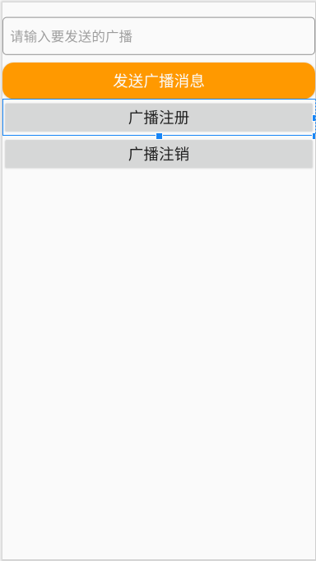

在EditText控件中可以输入我们想要发送的广播消息，在第一个Button设置的事件就是发送广播消息，随后的两个Button控件就是进行BroadcastReceiver的注册和注销。

主界面的设计完成后，接下来就是主要Java代码的编写。首先是要在已经完成的主界面部分找到EditText用于输入要发送的广播消息，相关代码如下。

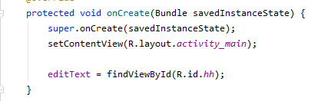

随后完成注册部分的相关Java代码，其中使用两个Toast输入是否已经注册广播，代码如下。

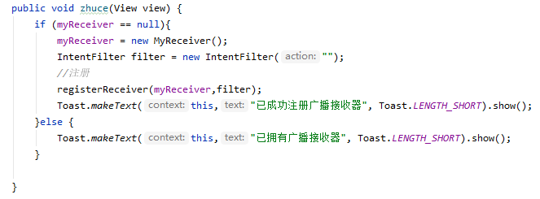

再接下来就是注销部分，这一部分同样使用了两个Toast用来输出是否已经注销广播，代码如下。

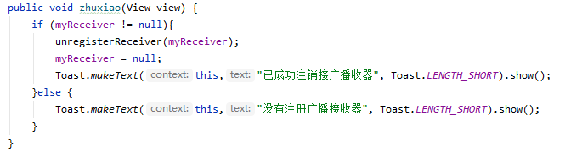

随后就是发送部分，相关代码如图所示。

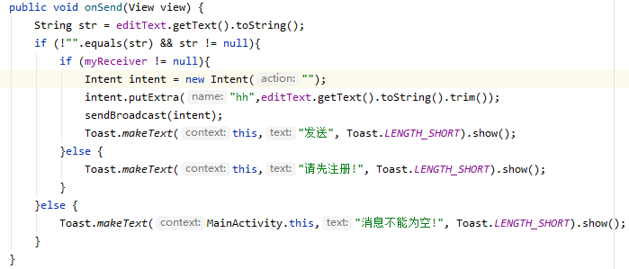

**五、主要使用到的类**

主要使用到的类有Intent、Toast、BroadcastReceiver。

Intent的作用是在Android中提供Intent机制来协助应用间的交互与通讯，Intent负责对应用中一次操作的动作、动作涉及数据、附加数据进行描述，Android则根据此Intent的描述，负责找到对应的组件，将 Intent传递给调用的组件，并完成组件的调用。Intent不仅可用于应用程序之间，也可用于应用程序内部的Activity/Service之间的交互。因此，可以将Intent理解为不同组件之间通信的“媒介”专门提供组件互相调用的相关信息。

Toast在Android中是一种比较常见的消息提示框，同时可以设置它显示的时间长短，当视图显示给用户，在应用程序中显示为浮动。和Dialog不一样的是，它永远不会获得焦点，无法被点击。用户将可能是在中间键入别的东西。Toast类的思想就是尽可能不引人注意，同时还向用户显示信息，希望他们看到。而且Toast显示的时间有限，Toast会根据用户设置的显示时间后自动消失。

BroadcastReceiver是Android的四大组件之一，本质上就是一个全局监听器，用于监听系统全局的广播消息。由于BroadcastReceiver是一个全局监听器，因此它可以非常方便的实现系统中不同组件之间的通信。使用BroadcastReceiver组件接收广播消息比较简单，只需要实现自己的BroadcastReceiver子类，并重写onReceive方法就可以。

**五、功能实现**

相关功能实现如下，当还未进行注册的时候点击发送广播消息按钮。

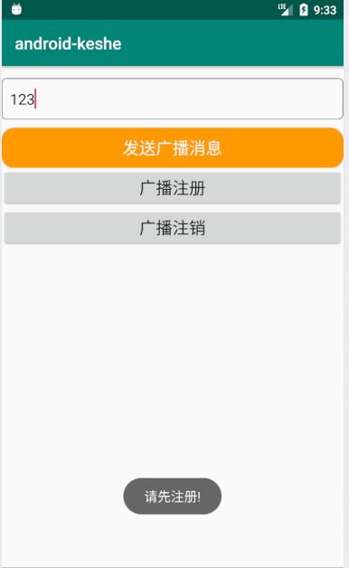

点击广播注册时，

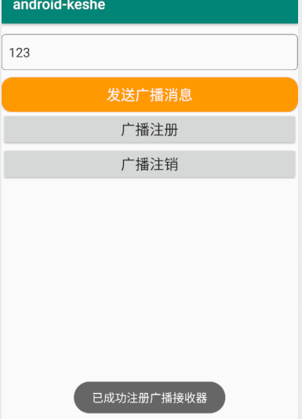

发送广播消息过后，

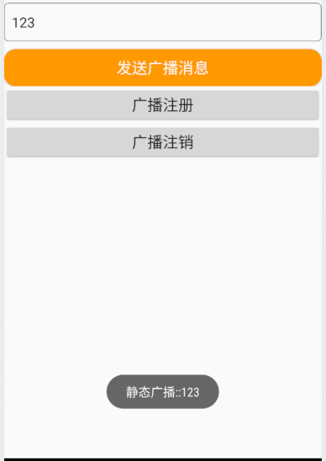

发送完毕后注销BroadcastReceiver

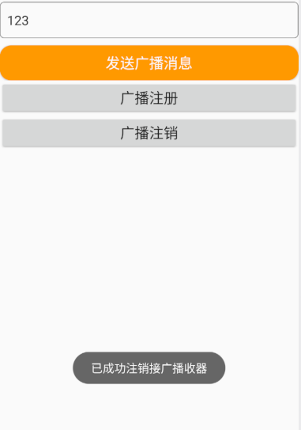

**六、学习心得**

通过此次Android Studio的课程设计，我对这门课有了更加深入的理解，虽然在此次课程设计中使用的都是比较基础的组件以及语法，但是通过此次课程设计对这门科目的基础知识更加熟练了。这门科目是一门以Java为基础的学科，因为最初学习Java时的基础没有打好，所以刚开始学习这门课程的时候还是有点吃力的，不过在老师和同学们的热情帮助下，逐步对Java熟练了起来，虽然也没有学的很好，但是与当初相比已经进步了很多。

在最开始的时候，学习最大了困难是在于软件，因为软件是纯英文的，所以使用起来特别的吃力，而且在软件的使用方面，有时候需要用到第三方的库，然后因为纯英文又看不懂，所以当时的心态是有点崩溃的，不过这个问题随着越来越多次的使用这个软件就解决了，通过每次上课跟着老师一起操作就逐步熟悉了软件。

当然在实际的编程过程中也总会遇到一些bug不知道如何去解决，但是老师教会了我们如何通过日志去寻找哪里出现了问题。总的来说这门科目说难也难说简单也简单，如果我们想要去深入学习这门课程，就还需要花更多的时间去探索去学习。